***Instituto Politécnico Nacional  
U****nidad* ***P****rofesional* ***I****nterdisciplinaria**de* ***B****iotecnología*

*Profesor:*

Darinel Venegas Anaya

*Practica 3:*

Tarjeta Launchpad Tiva

*Equipo:*

Carlos Iturbe Gil

Alex Alvarado

*Grupo:*

5MM2

**Tarjeta de Desarrollo Launchpad TIVA**

**Objetivo General**

Representar y reconstruir señales de tiempo continuo y tiempo discreto a través del muestreo de una señal y procesar las señales como funciones matemáticas.

**Objetivos Específicos**

Representar señales o funciones de tiempo continuo y discreto mediante la herramienta de cómputo Matlab®.

Realizar la discretización de una señal mediante la Frecuencia de Muestreo

Reconstruir funciones discontinuas como función pulso o triangular a partir de funciones especiales como función escalón y función rampa.

Reconstruir funciones definidas por intervalos mediante el proceso de ventana

Utilizar la herramienta Simulink® de Matlab® para la reconstrucción y representación de señales

Implementar un programa de Matlab para la generación de gráficas de la representación de una señal de tiempo continuo o tiempo discreto

**Desarrollo**

**Instalación controladores y Ambiente de Desarrollo Integrado IDE energía**

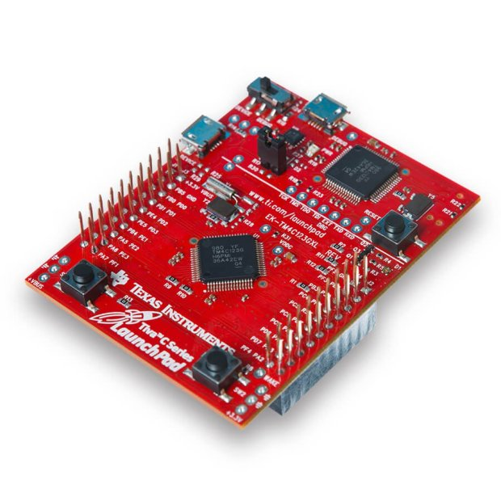

**Simulador de señal en Matlab**

1. Generación de una señal de ECG
2. La tabla mostrada son muestras de una señal de ECG

nf =[1 15 30 55 75 100 115 135 165 170 205 230 255 330]

sf (n) =[0 0 0 .2 0 0 -.15 1 -.3 0 0 .25 0 0]

Genere una señal x1 (n) con 250 muestras a partir de la tabla anterior.

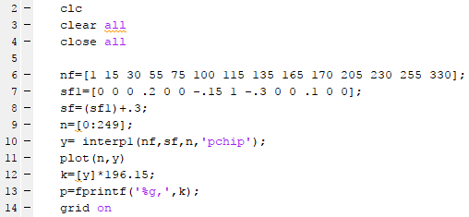

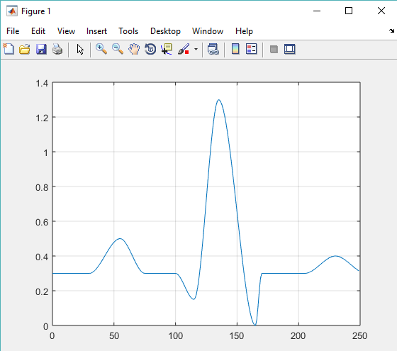

**Simulador de señal en TIVA**

1. Utilizar la tarjeta de TIVA para realiza la simulación de la señal ECG en la tarjeta TIVA